**Kursant: Qo`chqarov Hamdambek Erimmat o`g`li  
1-Topshiriq  
Topshiriq mavzusi: Pythonda umumiy masalalarga doir dastur tuzish.**

4-variant.  
1.Shaxmat doskasining ikkita turli (x1;y1), (x2;y2) koordinatalari berilgan (1-8 oraliqda yotuvchi butun sonlar). Jumlani rostlikka tekshiring: Shox bir yurishda birinchi katakdan ikkinchi kattakka o`ta oladi.

Dastur kodi: Pythonda.

x1, y1 = map(int, input().split())  
x2, y2 = map(int, input().split())  
if ((x1 == x2) or (y1 == y2) or (abs(x1 - x2) == abs(y1 - y2))) and abs(x1 - x2) ==1 and 1==abs(y1 - y2) :  
 print(True)  
else:  
 print(False)

Dastur natijasi:

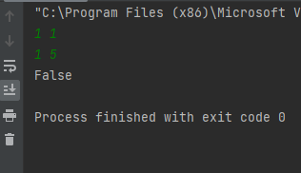

2. n butun soni berilgan (n>0). Shu sonning kvadratini quyidagi formula asosida hisoblovchi programma tuzilsin. S=1+3+5+(2\*n-1)   
Har bir qo`shiluvchidan keyin natijani ekranga chiqarib boring.Natijada ekranda 1 dan n gacha bo`lgan sonlar kvadratini chiqariladi.

Dastur kodi: Pythonda

n = int(input("n="))

S = 0

for i in range(1, n + 1):

S += (2 \* i - 1)

print(S)

print(f"n^2={S}")

Dastur natijasi:

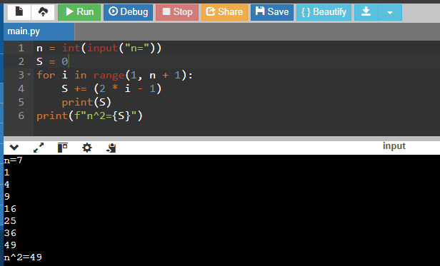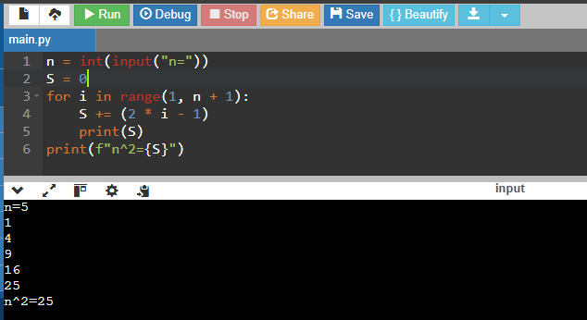

3. Kiritilgsan belgining nimaligini aniqlovchi programma tuzilsin. Agar kiritilgan belgi raqam bo`lsa “digit”, lotincha harf bo’lsa- “lotin” yozuvi chiqarilsin. Boshqa xolatlar uchun nol chiqarsin.

Dastur kodi: Pythonda

belgi = input("Belgi= ")

if belgi.isdigit():

print("digit")

elif belgi.isalpha() and belgi.isascii():

print("lotin")

else:

print("0")

Dastur natijasi:

